108年度印染整理業職業安全衛生教育訓練
職場安全衛生管理實務
- 課程目的：
為增進印染整理業現場勞工職業安全衛生相關知能，輔導瞭解產業作業現場危害特性，特舉辦職業安全衛生管理實務，期能提升從業人員之安全衛生知識，並加強作業現場危害預防管理及工作環境改善意識。
- 主辦單位：勞動部職業安全衛生署
- 承辦單位：社團法人中華民國工業安全衛生協會
- 協辦單位：棉布印染整理公會、絲綢印染整理公會、紡織產業綜合研究所、佳和實業公司官田廠
- 時 間：108年8月6日(星期二)上午9：00～12:00(提供便當)。
- 上課地點：佳和實業股份有限公司官田廠(臺南市官田區二鎮里工業路11號)
- 報名方式：
(一)網路報名：社團法人中華民國工業安全衛生協會報名網址
http://stusys-c.isha.org.tw/
(二)傳真報名：請填妥報名表回傳至工安協會04-7615190或本會02-23223522
(三)聯絡專線：社團法人中華民國工業安全衛生協會 鄭工程師，電話：04-7610190#15
- 訓練課程：(費用由職安署全額補助)
課程名稱 | 日期及時間 | 課程內容
職場安全衛生管理實務 | 108年8月6日 9：00～12：00 | 安全衛生管理規章、安全衛生管理計畫、安衛人員報備、承攬管理
- 報名表：
- 公司名稱：____________________＿電話：_____________分機__________
- 傳真：_____________EMAIL：
- 參加人員/職稱：1._____ ____/ ______ 2._____________/ ________
3._____ ____/ ______ 4._____________/ ________
全程參與「職業安全衛生業務主管暨管理人員在職教育訓練」，於訓練結束後依職業安全衛生教育訓練規則第17條第一項第一、二款規定核發在職訓練時數3小時。
【台南場-佳和實業】
地點：佳和實業股份有限公司
地址：台南市官田區工業路11號
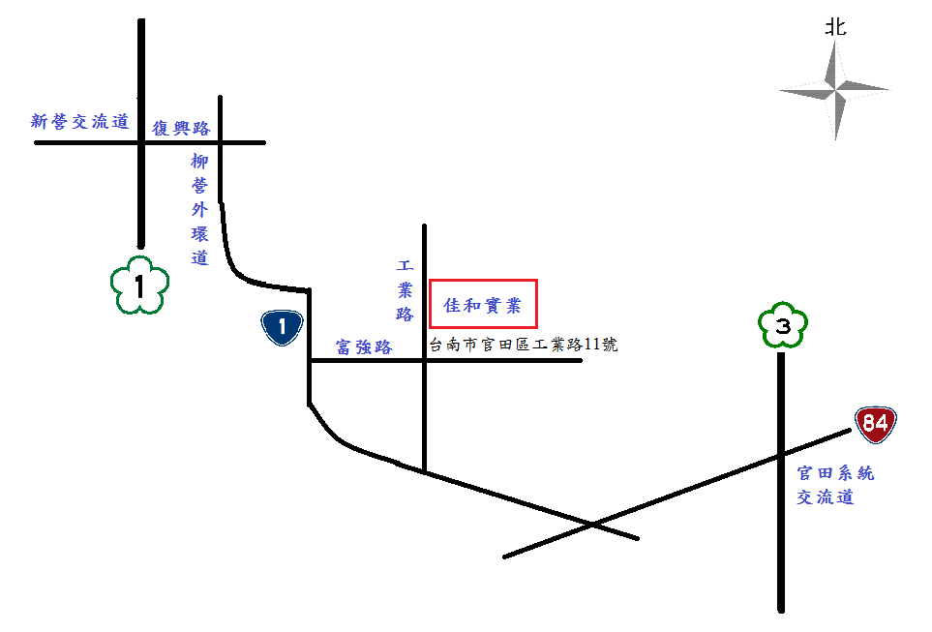
交通：
- 開車
1.南下國道1號新營出口→往新營方向沿復興路直走→柳營外環道右轉→縱貫公路台1線右轉→富強路左轉→再於工業路左轉即到目的地
2.北上國道3號官田系統交流道出口，台84線快速道路往官田方向→縱貫公路台1線右轉→於工業路右轉即到目的地
停車資訊：
- 備有停車場或路邊停車

